URL（Uniform Resource Locator 统一资源定位符），也就是我们常说的网址

URL组成部分：

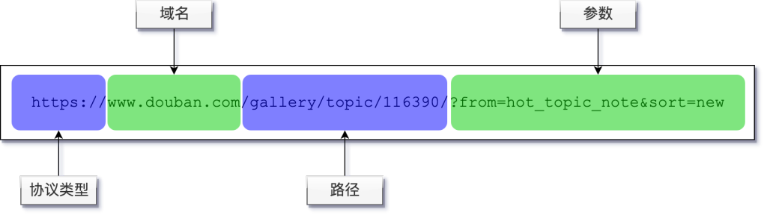

*协议类型与域名之间以 **://** 分隔。

*路径（path）以单斜杠 **/** 开头，中间每层的分隔符也是单斜杠，路径相当于一层一层的文件夹。但要注意与windows的文件夹分隔符 **\** 不要混淆了。

*参数：路径与参数之间用 **？** 分隔。看到问号 **？** 就知道后面的内容是参数了。

多个参数之间用 **&** 分隔。

参数用“参数名=参数值”（key=value）的格式表示。

Get请求

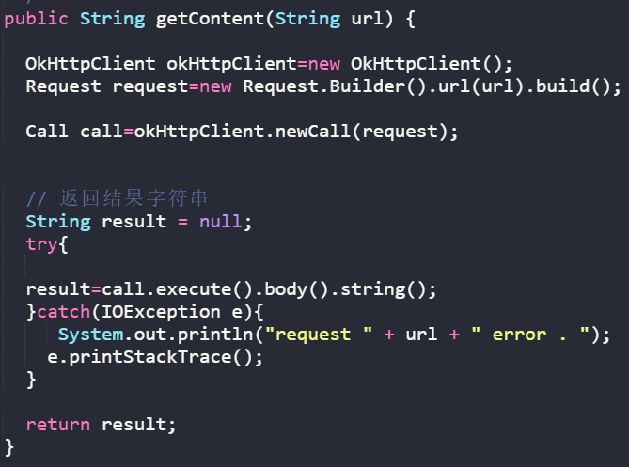

Post（）方法

构建FormBody表单对象，用于放置表单数据：

Builder builder = **new** FormBody.Builder();

*// 设置数据，第一个参数是数据名，第二个参数是数据值*

builder.add("", "");

FormBody formBody = builder.build();

Request request = **new** Request.Builder().url(url).post(formBody).build();

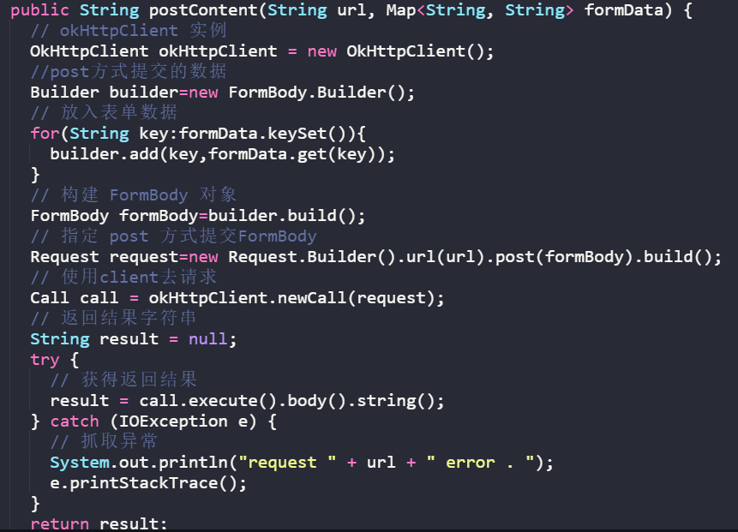

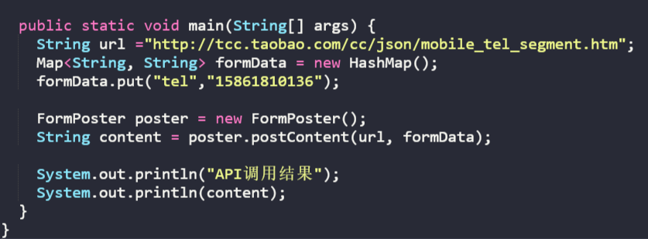

提交JSON数据

